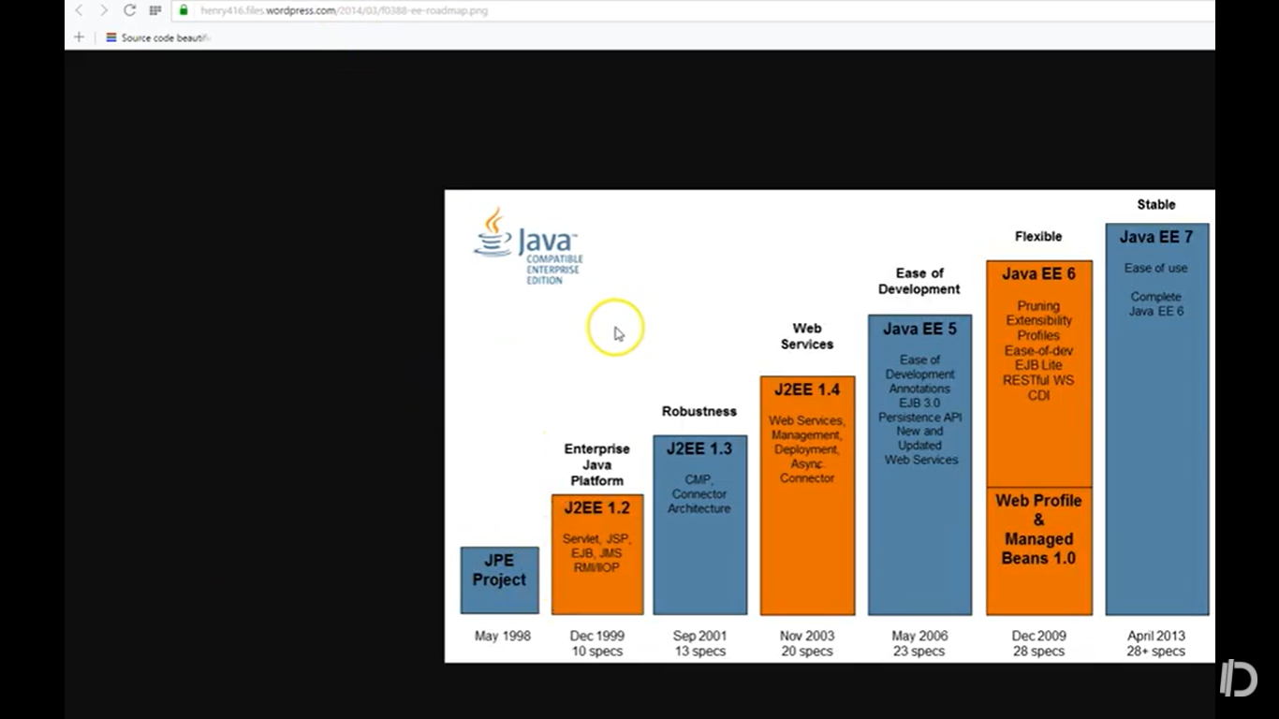

**Especificação:** são como interfaces, é o que diz como o java ee eles tem q fazer para serem considerados um server de aplicação java.

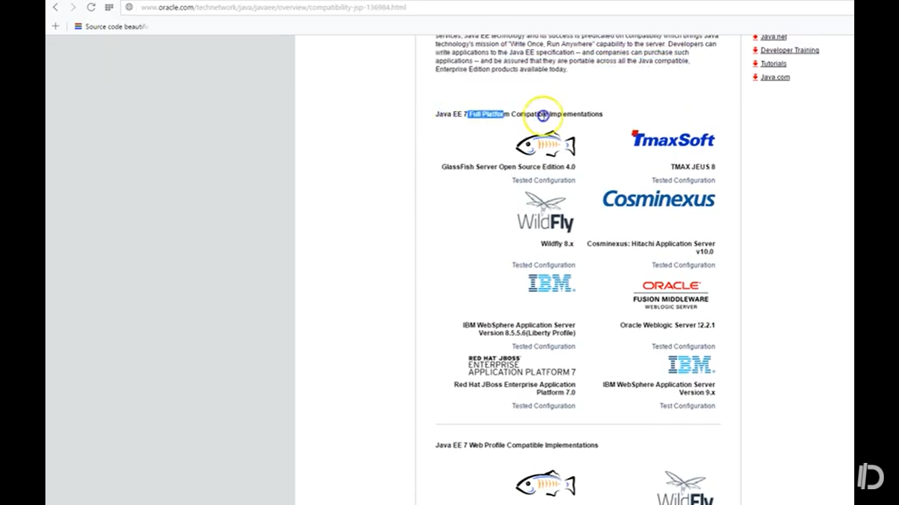

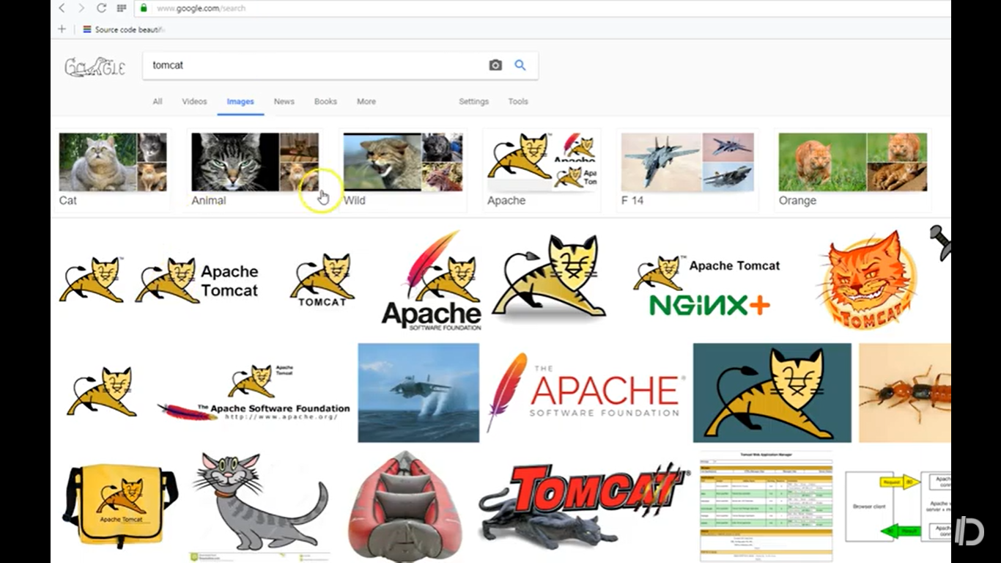

**Tomcat:** servlet container. Temos **duas versões** o tomcat versão **tomcat**  e o tomcat versão **tomEE**. Lembre-se q para ser considerado serve deve implementar aquelas especificações, o **tomEE** implementa aquelas especificações e a aversão **apache tomcat** é como se fosse uma versão lite de tudo aquilo, não podemos chamar de server full EE ou aplication server pq implementa apenas algumas como servlet, jsp e expression language

Essas são as implementações... usaremos apenas a expression language EL, jsf e um pouco de CDI.

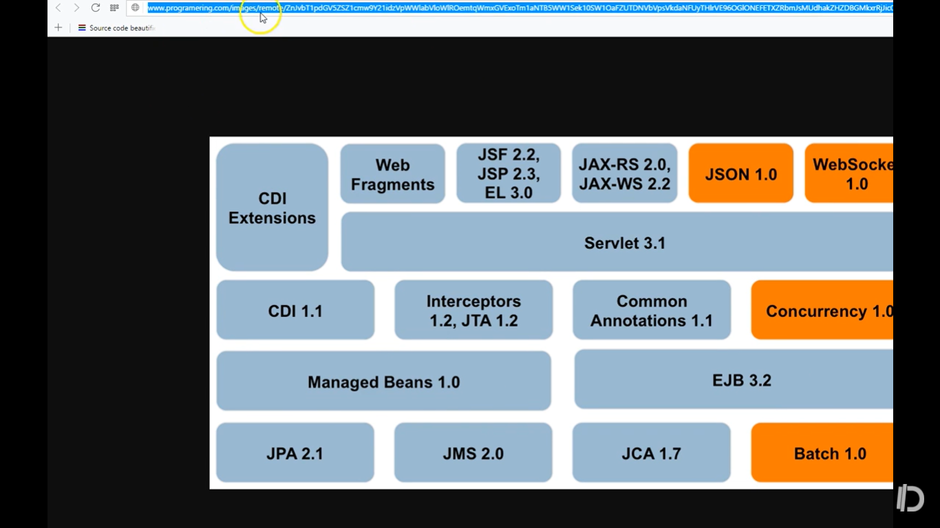

**JSF:** framework web baseado em componente . geralmente encontramos framework baseado em ações e outros em componentes. Jsf é componente MVC. E para isso temos o framework primefaces, icefaces, bootsfaces(usa tbm o bootstrap)

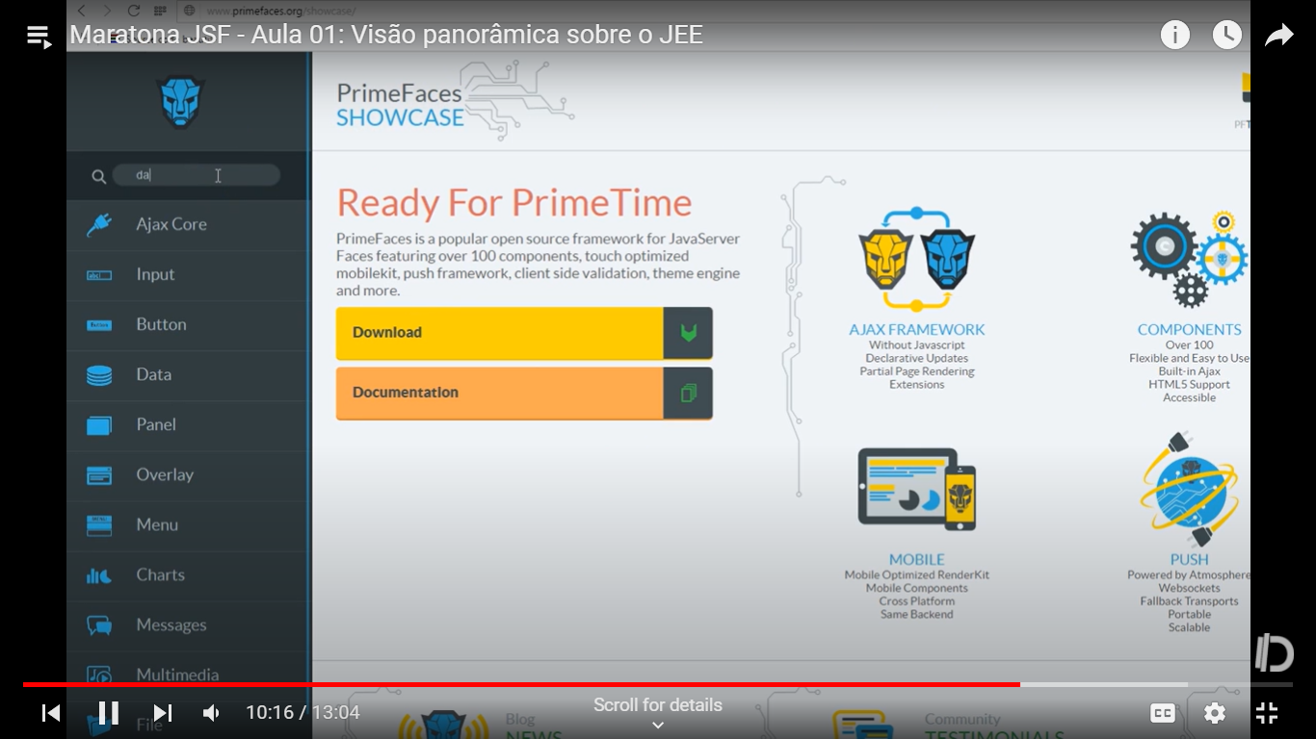

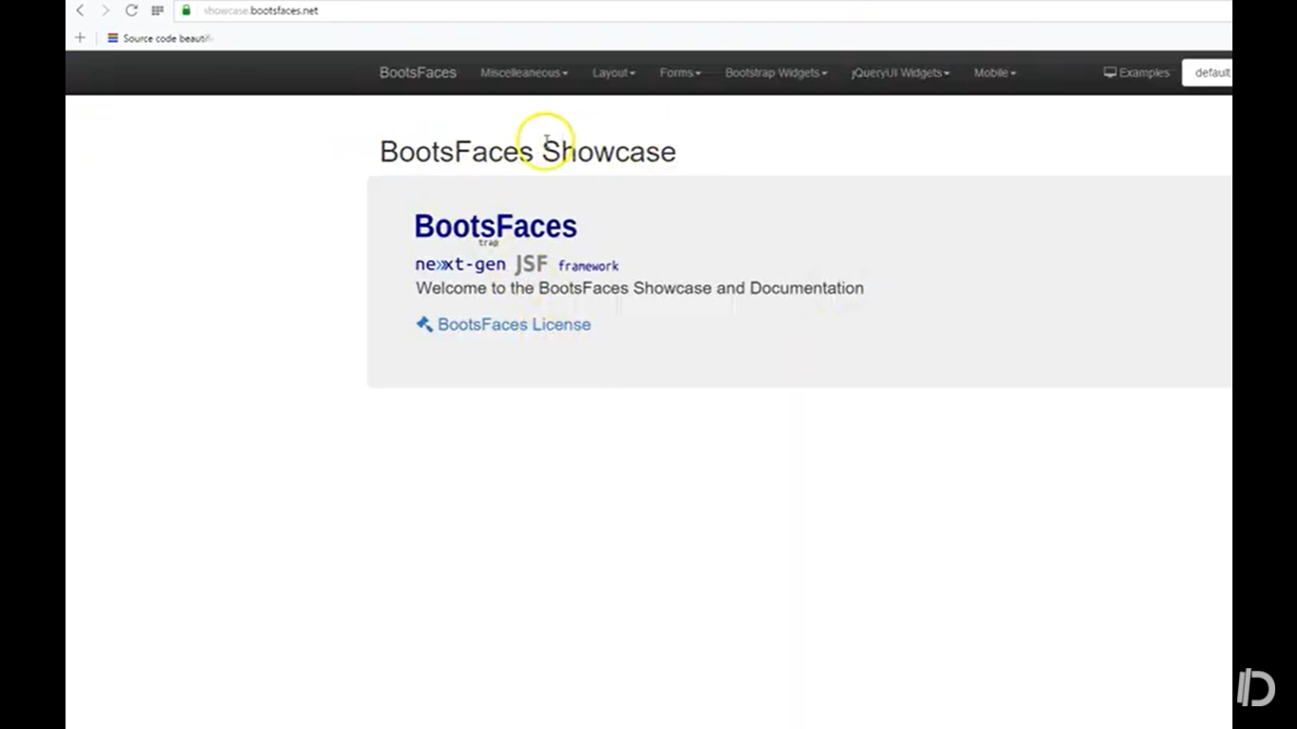

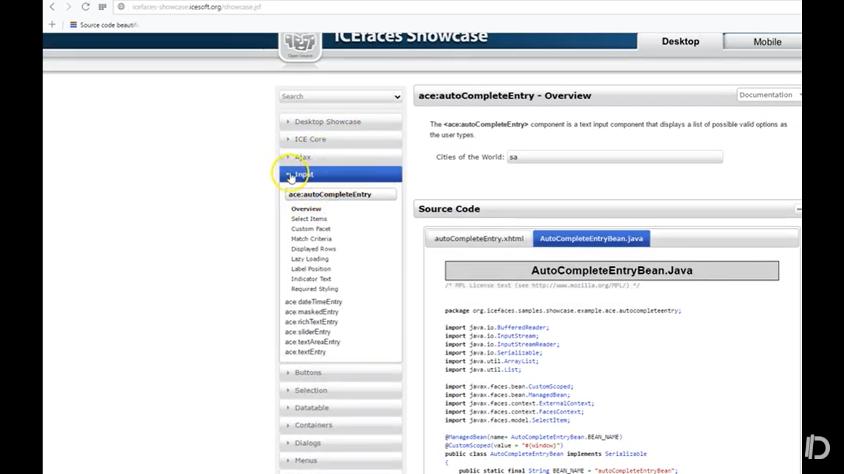

**Mvc**

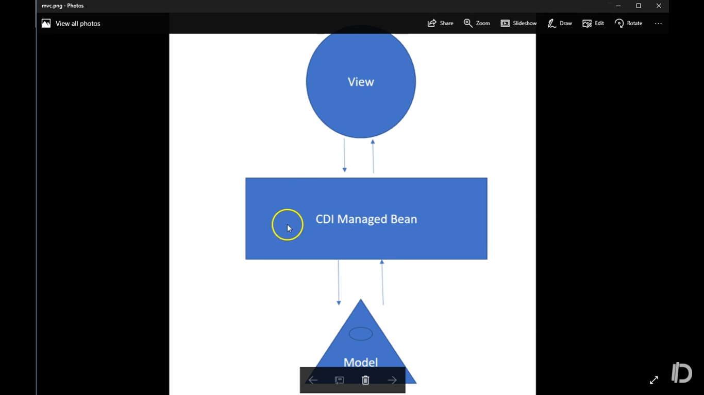

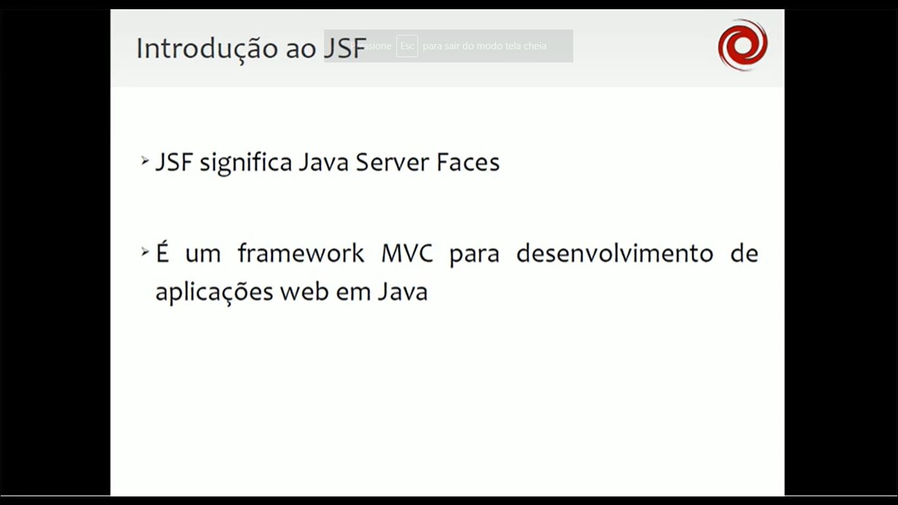

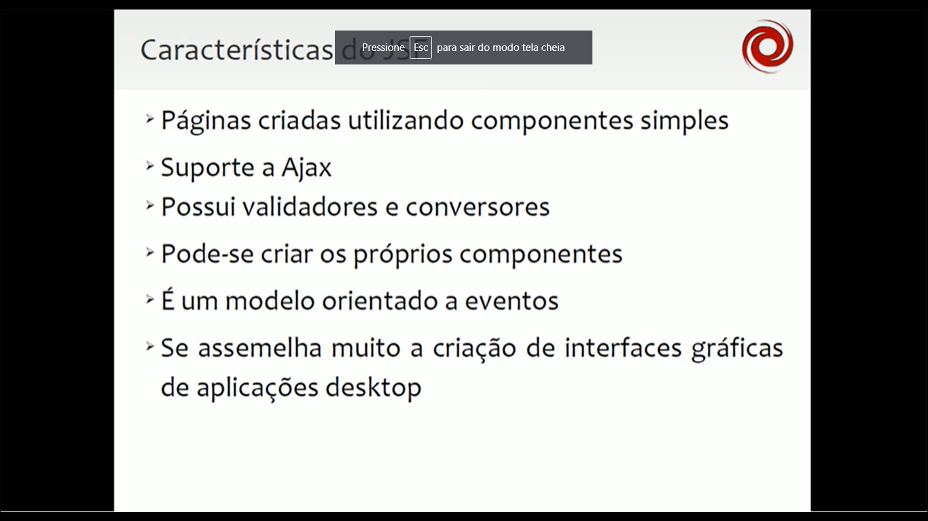

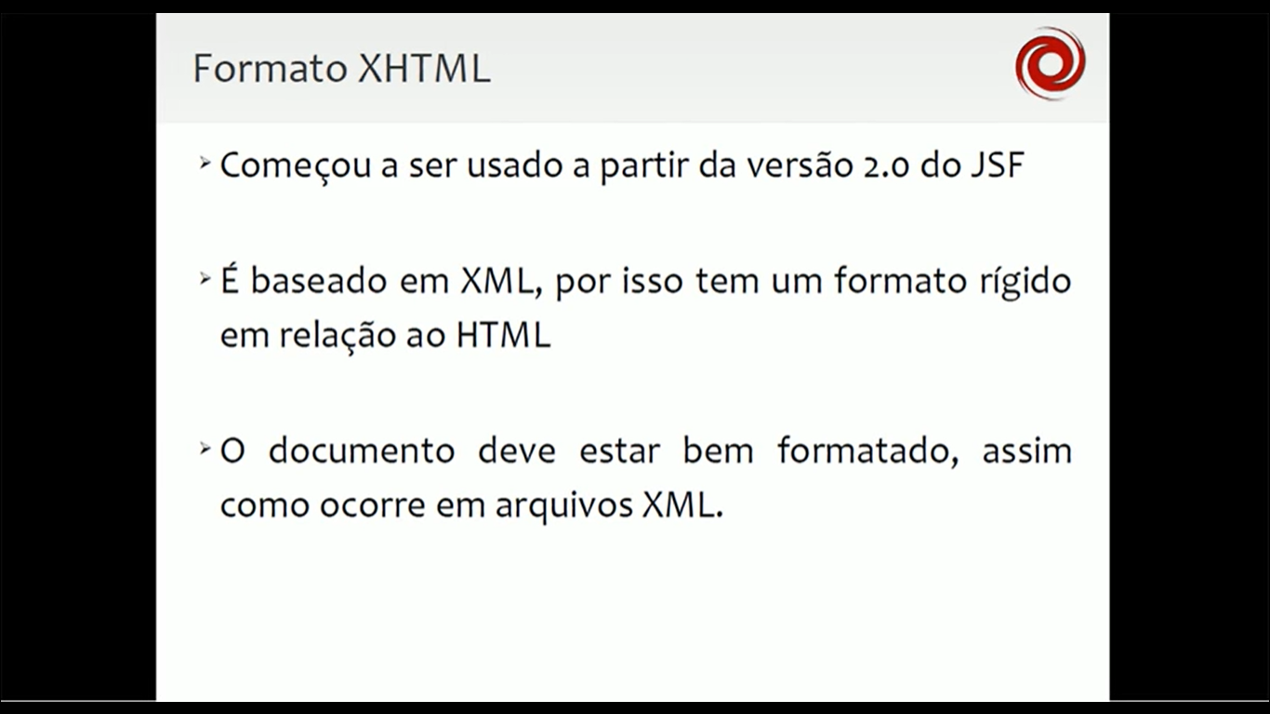

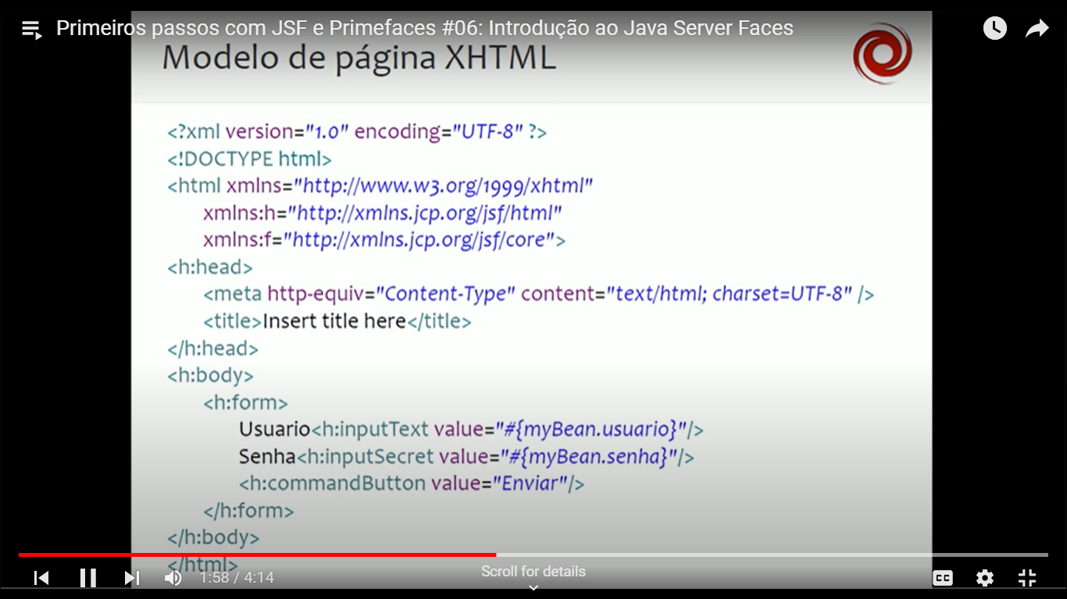

Este h: significa que é um componente do JSF

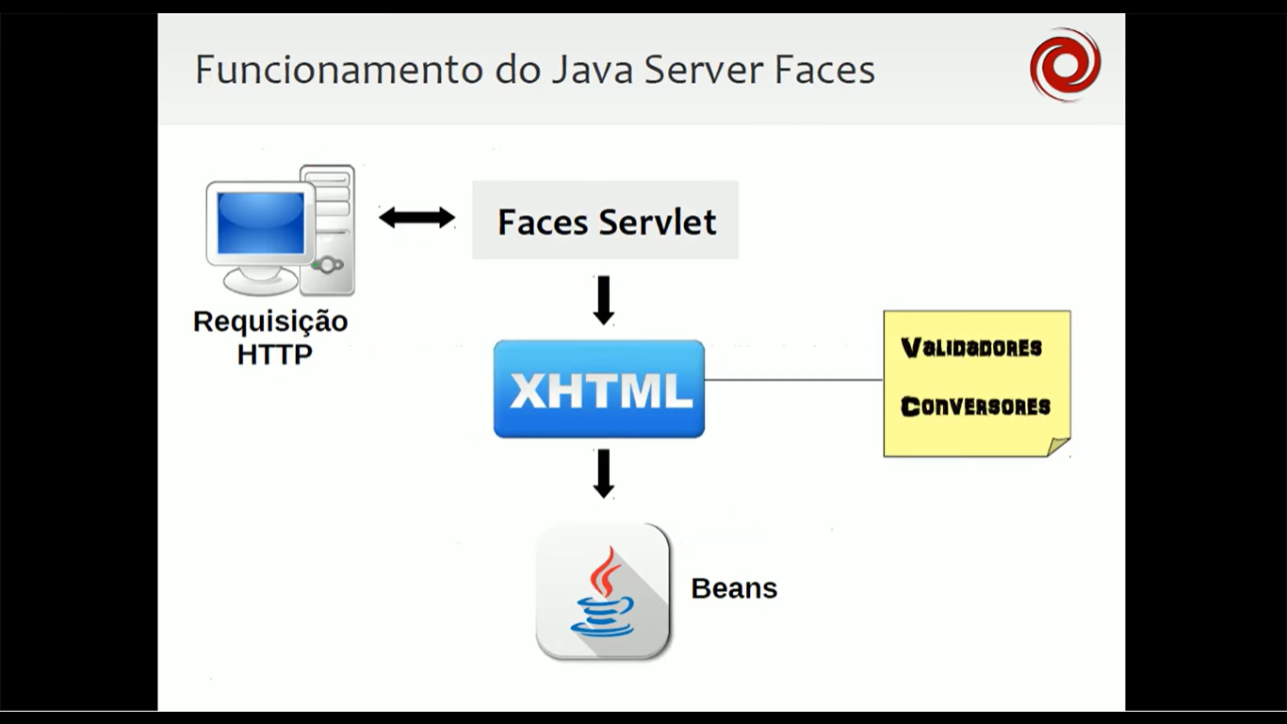

Quando acessamos uma pagina, fazemos uma requisição http no navegador, essa requisição vai para um componente da arquitetura java ee chamado **face servlet**, esse **servlet** direciona essa requisição para uma pagina xhtml e lá tem os conversores e validadores e os bens (componente java ).